**113年2月1日餐點照片**

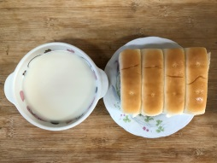 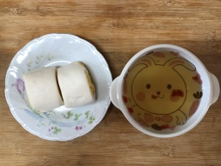

**早餐(草莓麵包、豆奶) 下午點心(銀絲卷、枸杞茶)**

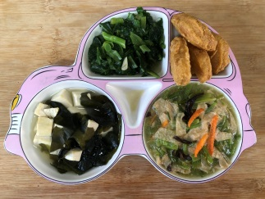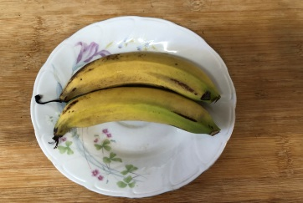

**午餐(香酥雞柳、客家小炒、炒青菜、紫菜蛋花湯、水果)**